Ort, XX.XX.2023
Beltone SereneTM:
Einzigartiges Hören in jeder Situation
Mustermann Hörakustik

Max Mustermann
Musterstraße 12
54321 Musterstadt
Sehr geehrte/r Herr/Frau Musterempfänger,

heute laden wir Sie ein, die Zukunft des Hörens zu entdecken: Das Beltone Serene™
bietet Ihnen einzigartiges Hören in jeder Situation: fast nicht sichtbar, fast nicht spürbar,
bestens vernetzt.

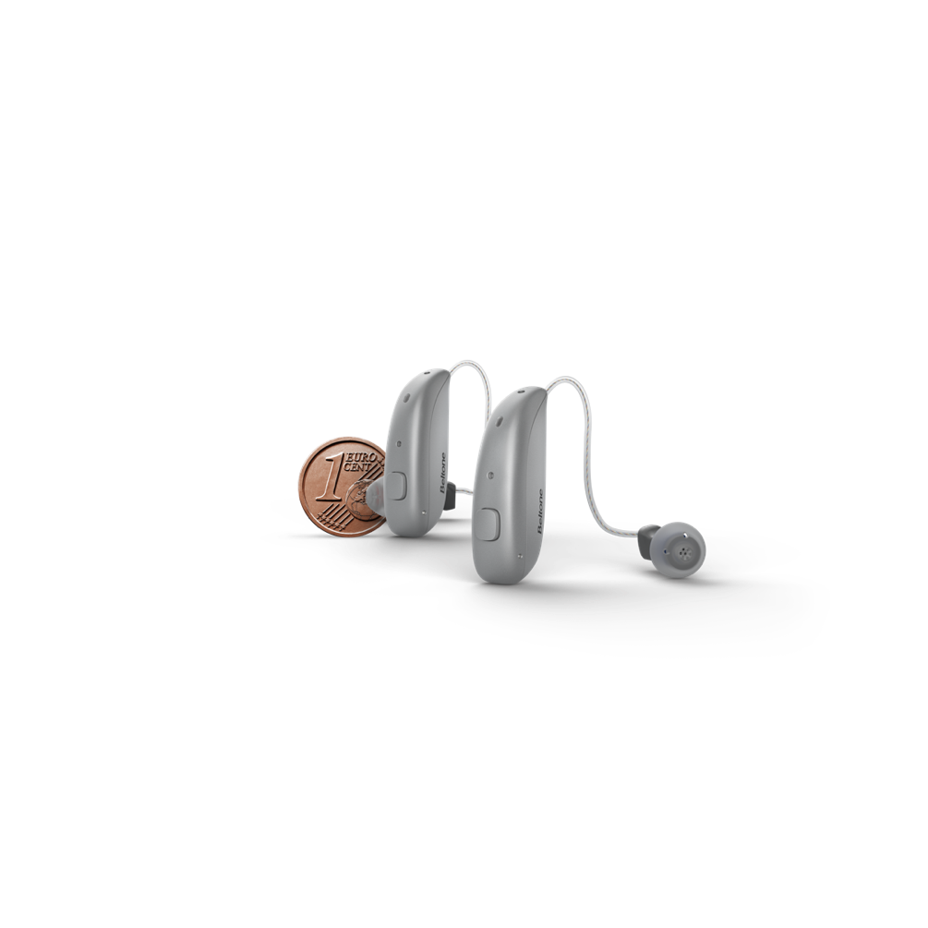
Das dezente Akku-Hörgerät kombiniert beste Klangqualität mit fortschrittlichsten Technologien
für klares Hören und hervorragendes Verstehen – besonders im Lärm. In stressigen Hör-situationen fokussiert es für Sie einfach auf das Wesentliche und lässt Sie Stimmen ganz natürlich hören. Das begeistert nicht nur heute, sondern ist auch zukunftssicher: Das Beltone Serene nutzt bereits jetzt den neuesten Standard Bluetooth® LE Audio und Auracast™. Dank smarter Konnektivität verbinden Sie sich so problemlos mit Smartphones und TVs von morgen und lassen sich in Zukunft Durchsagen, Musik oder Vorträge an vielen öffentlichen Orten direkt auf Ihre Hörgeräte übertragen.

Für all das bringt das bisher kleinste Akku-Hörgerät von Beltone bis zu 30 Stunden Akkulaufzeit* mit und lässt sich in der Premium Ladeschale unterwegs bis zu dreimal vollständig aufladen.

Lernen Sie das Beltone Serene™ jetzt genauer kennen und vereinbaren Sie gleich einen
Termin unter: 00000 000 000 00

Wir freuen uns auf Ihren Besuch.

Mit freundlichen Grüßen

Max Mustermann
Hörakustiker-Meister:in

*abhängig vom Nutzungsverhalten
© 2023 GN Hearing A/S. Alle Rechte vorbehalten. Beltone ist eine eingetragene Marke von GN Hearing A/S. Die Bluetooth®-Wortmarke und -Logos sind eingetragene Marken der Bluetooth SIG, Inc. Die Auracast™-Wortmarke und -Logos sind Marken der Bluetooth SIG, Inc.
Mustermann Hörakustik

Max Mustermann
Musterstraße 12
54321 Musterstadt

